Конспект окружающего природного мира
Тема: “Домашние животные”.
Цель: формирование обобщенного понятия «домашние животные».
Задачи:
Образовательные: закрепить названия животных; обобщить знания учащихся о строении и внешнем виде домашних животных; систематизировать знания учащихся о пользе домашних животных.
Коррекционно-развивающие: развивать устную речь учащихся; развивать память и внимание; корректировать мышление с помощью упражнений в установлении логических связей.
Воспитательные: воспитывать и развивать доброжелательное отношение к домашним животным.
Ход урока:
1. Организационный момент.
Мозговая гимнастика
«Ленивая восьмёрка», «Перекрёстные движения»
2. Психологический настрой
«Мы пришли сюда учиться…»
3. Логопедическая зарядка
- Руки растираем и разогреваем, (потирание ладоней, хлопки)
И лицо теплом своим мы умываем. (поглаживание)
Грабельки сгребают все плохие мысли, (растирание от середины лба, носа)
Щёки разминаем вверх и вниз мы быстро.
Губы пожуём мы, шарики надуем,
И губами вправо – влево потанцуем.
Если правильно загадку угадаем
Тему новую урока мы узнаем.
Загадка.
Стоит копна посреди двора,
Спереди вилы, сзади метла. (Корова)
- Корова это домашнее или дикое животное? (домашнее).
- Правильно, сегодня мы поговорим о домашних животных, их потомстве и выясним какую роль они играют в жизни человека.
- Сегодня мы с вами поговорим о домашних животных.
Назовите животных.
Картинки на доске (лошадь, корова, свинья, овца, коза).
- Какие звуки издают эти животные? (проговариваем хором)
- Почему эти животные называются домашними?
(Они живут рядом с человеком, он за ними ухаживает, а животные приносят человеку пользу).
- Давайте сравним данных животных по внешнему виду.
- Посмотрите на картинки на доске и скажите, что общего у всех этих животных.
(У этих животных есть голова, шея, туловище, хвост и четыре ноги).
А чем они отличаются друг от друга?
(У одних есть рога, а у других нет. У всех разные хвосты, окраска, разный покров тела: у одних шерсть длинная, у других короткая, у свиньи – щетина. Еще они различаются по росту и размеру).

- Корова считается кормилицей в семье, так как она даёт мясо и молоко.
- Какие продукты изготавливают из молока? (сыр, творог, сметана, кефир, брынза).
- Овца даёт мясо, шерсть, из которой вяжут очень тёплые вещи и шкуру для шуб и дублёнок.
- Куры дают человеку мясо, яйца, перо.
- Кролики дают пух, из которого вяжут тёплые кофты, носочки, одеяла.
- Объясните пословицу «Мы в ответе за того, кого приручили». Если человек заводит себе животное, то он обязан ухаживать за ним, кормить, поить, следить за чистотой в жилище питомца.
Зимой и весной у домашних животных рождаются детёныши.
- Давайте сыграем в игру «Отгадай детёныша». Учитель называет животного дети – детёнышей. (Свинья – поросята; корова – телята; гусь – гусята; лошадь – жеребята; овца – ягнята; курица – цыплята).
Задание «Части тела животного?»
Вырежи животного и приклей на картон.
Назвать какие части тела приклеил.
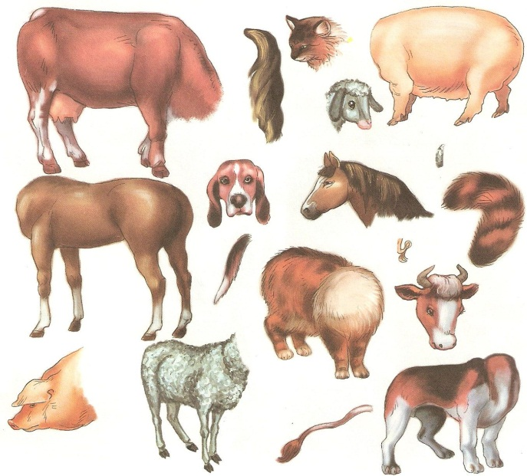
«Кто что ест?»
Что ест лошадь?( Лошадь ест траву и сено).
Что ест корова?
Что ест овца?
Что ест свинья?( комбикорм, овощи и фрукты)
Что ест коза?( отруби, овес, ячмень, кукурузу, траву, овощи)
Молодцы! Всех накормили! Теперь животные не останутся голодными!
«Детёныши».
На презентации картинки с изображением животных и их детёнышей.
Давайте вспомним, как называются детёныши этих животных.
(У лошади – жеребёнок, у коровы – телёнок, у овцы – ягнёнок, у свиньи – поросёнок, у козы-козленок).
Видео о домашних животных и их детенышах.
Задание «Провести линии».
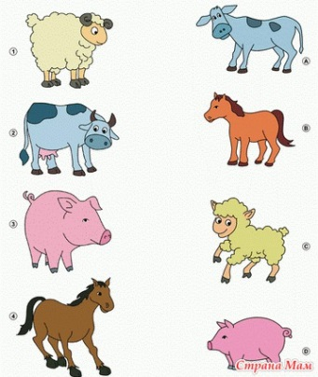
Физминутка.
Потрудились — отдохнём,
Встанем, глубоко вздохнём.
Руки в стороны, вперёд,
Влево, вправо поворот.
Три наклона, прямо встать.
Руки вверх подняли.
Плавно опустили,
Всем улыбки подарили.
Какую польза эти животные приносят для человека.
- Какую же пользу эти животные приносят человеку?
- Что делает лошадь? (Лошадь возит грузы).
- Что дает корова? (Корова даёт молоко и мясо).
-Что делают из молока? (Из молока делают творог, сметану и масло).
- Что дает свинья? (Свинья даёт мясо, кожу, щетину). Что делают из щетины? (Из щетины делают щетки).
- Что даёт овца? (Овца даёт шерсть, кожу, мясо).
- Что делают из кожи? (Из кожи шьют одежду и обувь).
- Что дает коза? (Коза дает шерсть, кожу, мясо, молоко).
Видите, какую большую пользу приносят домашние животные.
Задание «Что изменилось».
Запомните последовательность картинок, закройте глаза (в это время учитель меняет местами две картинки или убирает одну картинку), откройте глаза и скажите, что изменилось.
Задание «Четвертый лишний».
На презентации 4 картинки
- (лошадь, корова, петух, овца)
-(коза, свинья, корова, медведь)
-(овца, корова, лошадь, рыба)
Задание «Обведи и раскрась» (домашние животные).
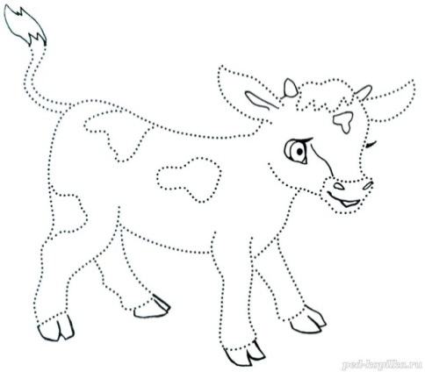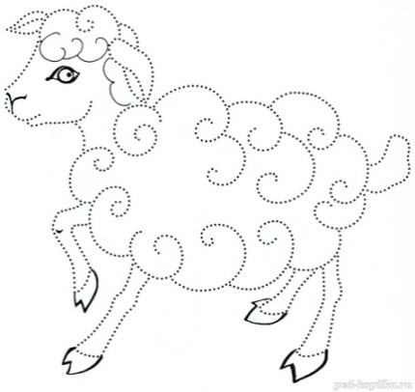
Итог урока
- О каких животных мы с вами сегодня говорили на уроке?
- Назовите их.
(Мы говорили о лошади, корове, овце, свинье, козе).
- К какой группе они относятся? (Они относятся к группе домашних животных).
- Почему они называются домашними?
(Животные живут около человека. Человек за ними ухаживает, а они приносят ему пользу).
- Как называют их детенышей? (У лошади – жеребёнок, у коровы – телёнок, у овцы – ягнёнок, у свиньи – поросёнок, у козы-козленок).
- Какую пользу они приносят человеку? (Дают мясо, молоко, шерсть, кожу, перевозят грузы).

